МУНИЦИПАЛЬНОЕ БЮДЖЕТНОЕ ДОШКОЛЬНОЕ

ОБРАЗОВАТЕЛЬНОЕ УЧРЕЖДЕНИЕ ДС «УЛЫБКА» Г. ВОЛГОДОНСКА

**Патриотическая акция**

**на тему: «Для мира воевал солдат»**

**в средней группе общеразвивающей направленности**

**детей (4-5 лет) № 3**

**Воспитатели: Джаганкирова О.Н.**

**Строганова М.Ю.**

**Волгодонск 2020г.**

**Патриотическая акция**

**на тему: «Для мира воевал солдат»**

**Цель:**Формирование у детей патриотизма, чувства гордости за свою Родину. Сохранение памяти о воинах, погибших при защите Отечества.

**Задачи**:

* расширять знания детей о Великой Отечественной Войне, празднике Победы;
* воспитывать уважительное отношение к подвигу наших соотечественников.

Участники: воспитатели, дети.

**План проведения:**

1. ***Подготовительный этап:***

|  |  |
| --- | --- |
| Подбор иллюстраций | - Иллюстрации «Роды войск»  - Иллюстрации «Великая Отечественная Война»  - Иллюстрации «Памятники Защитникам Отечества»  - Иллюстрации – раскраски |
| Подбор детской художественной литературы для чтения. | - Стихотворение А. Твардовского « О мальчике герое»  - рассказ С. Баруздина «Шел по городу солдат»  - рассказ Ю. Ильинского «На земле, в небесах и на море». |
| Подбор бесед | - Беседа«Мальчики - будущие солдаты».  -Беседа «Что я знаю о войне»  - Беседа «Солдат – победитель» |
| Игровая деятельность | - Сюжетно-ролевая игра «Мы военные».  - Дидактическая игра «Военные профессии»;  Речевая игра «Кто больше действий назовет»  - Эстафетная игра «Разведчики». |

1. ***Организационный этап:***

- Беседа «Мальчики будущие солдаты» 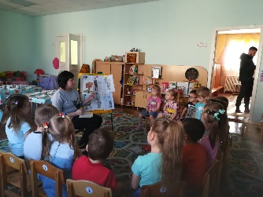

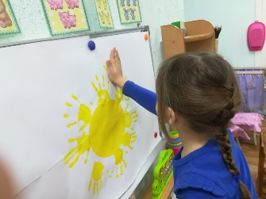 - Коллективное рисование «Солнце мира»

- Аппликация «Вечный огонь» 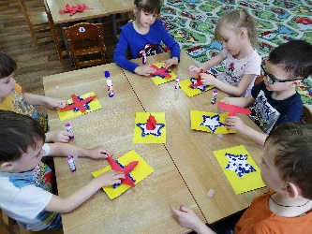

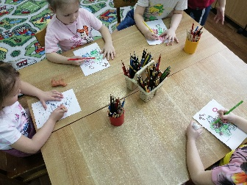 - Раскраски на тему «Солдаты»

- Дидактическая игра «Военные профессии» 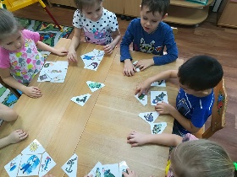

- эстафетная игра «Разведчики» 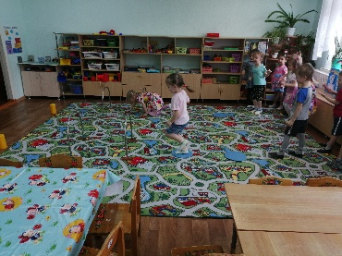

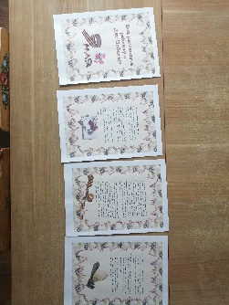

- Консультация для родителей «Как рассказать ребенку о Дне Победы?»

1. ***Заключительный этап:***

- Оформление вместе с детьми стенда «Мы помним, мы гордимся»

